Trường: THPT Nguyễn Huệ Họ tên giáo viên: Phạm Bá Hải
Tổ: khoa học xã hội

Bài 5. CỘNG ĐỒNG ASEAN TỪ Ý TƯỞNG ĐẾN HIỆN THỰC
(Tiết 13,14)

I. MỤC TIÊU
GV giúp HS đạt được những yêu cầu sau:
1. Kiến thức
- Nêu được nét chính về ý tưởng, mục tiêu và kế hoạch xây dựng Cộng đồng ASEAN.
- Trình bày được nội dung ba trụ cột của Cộng đồng ASEAN.
- Nêu được những thách thức và triển vọng của Cộng đồng ASEAN. Có ý thức sẵn sàng tham gia vào các hoạt động xây dựng Cộng đồng ASEAN.
2. Năng lực:
- Năng lực tìm hiểu lịch sử: nhận diện được các loại hình tư liệu lịch sử (tư liệu viết, hình ảnh,...), biết cách sưu tầm và khai thác tư liệu để tìm hiểu về Cộng đồng ASEAN.
- Năng lực nhận thức và tư duy lịch sử: nêu được ý tưởng, mục tiêu và kế hoạch xây dựng Cộng đồng ASEAN; trình bày được nội dung ba trụ cột của Cộng đồng ASEAN.
- Năng lực vận dụng kiến thức, kĩ năng thông qua kiến thức đã học để rút ra được những thách thức và triển vọng của Cộng đồng ASEAN.
3. Phẩm chất
Bồi dưỡng các phẩm chất như:
- Có ý thức sẵn sàng tham gia vào các hoạt động xây dựng Cộng đồng ASEAN.
- Khách quan, trung thực, có ý thức tìm tòi, khám phá, giải thích những vấn đề về lịch sử khu vực, kết nối quá khứ với hiện tại.
II. THIẾT BỊ DẠY HỌC VÀ HỌC LIỆU
– Những hình ảnh, bản đồ, lược đồ, phiếu học tập, sơ đồ tư duy liên quan
– Máy tính, máy chiếu, phiếu học tập.
III. TIẾN TRÌNH DẠY HỌC
1. Khởi động
a) Mục tiêu: Tạo tâm thế học tập cho HS, giúp HS ý thức được nhiệm vụ học tập, hứng thú học bài mới.
b) Nội dung: Giáo viên cho học sinh xem video và trả lời câu hỏi trắc nghiệm đúng/sai
c) Sản phẩm dự kiến: những câu trả lời của học sinh
d) Tổ chức thực hiện:
Bước 1. Chuyển giao nhiệm vụ: Giáo viên yêu cầu học sinh trả lời câu hỏi sau khi xem video, thảo luận
Bước 2. Thực hiện nhiệm vụ: HS thảo luận và tìm câu trả lời
Bước 3: Báo cáo:
- Học sinh trả lời câu hỏi
- Các HS khác lắng nghe, nhận xét
Bước 4: Nhận xét, tổng kết, đánh giá: GV nhận xét tinh thần tham gia phần khởi động của HS, sau đó GV dẫn dắt vào bài mới

2. Hình thành kiến thức
Mục 1. Ý tưởng, mục tiêu và kế hoạc xây dựng Cộng đồng ASEAN
* Mục tiêu:
- Biết cách sưu tầm và sử dụng tài liệu để tìm hiểu về quá trình hình thành và mục tiêu của Cộng đồng ASEAN.
- Nêu được nét chính về ý tưởng, mục tiêu và kế hoạch xây dựng Cộng đồng ASEAN.
* Nội dung: giáo viên tổ chức cho học sinh hoàn thành phiếu học tập, sơ đồ các mốc thời gian
* Sản phẩm dự kiến: Phiếu học tập và sơ đồ của HS.
* Tổ chức thực hiện:
Bước 1: Chuyển giao nhiệm vụ
Giáo viên yêu cầu học sinh thảo luận và hoàn thành phiếu học tập về “Ý tưởng xây dựng Cộng đồng ASEAN”, “Mục tiêu xây dựng Cộng đồng ASEAN”, “Kế hoạch xây dựng Cộng đồng ASEAN”
Bước 2: Thực hiện nhiệm vụ
GV hướng dẫn HS khai thác nội dung trong SGK, thảo luận, ghi chép, hoàn phiếu học tập, sơ đồ
Bước 3: Báo cáo, thảo luận.
- GV gọi một HS bất kì trình bày kết quả thu hoạch được sau khi thảo luận, đọc sách
- HS khác lắng nghe, nhận xét, trao đổi, bổ sung.
Bước 4: Nhận xét, đánh giá, tổng kết
- GV nhận xét, gợi ý cho HS chỉnh sửa, hoàn thiện phiếu học tập và chốt ý trên slide:
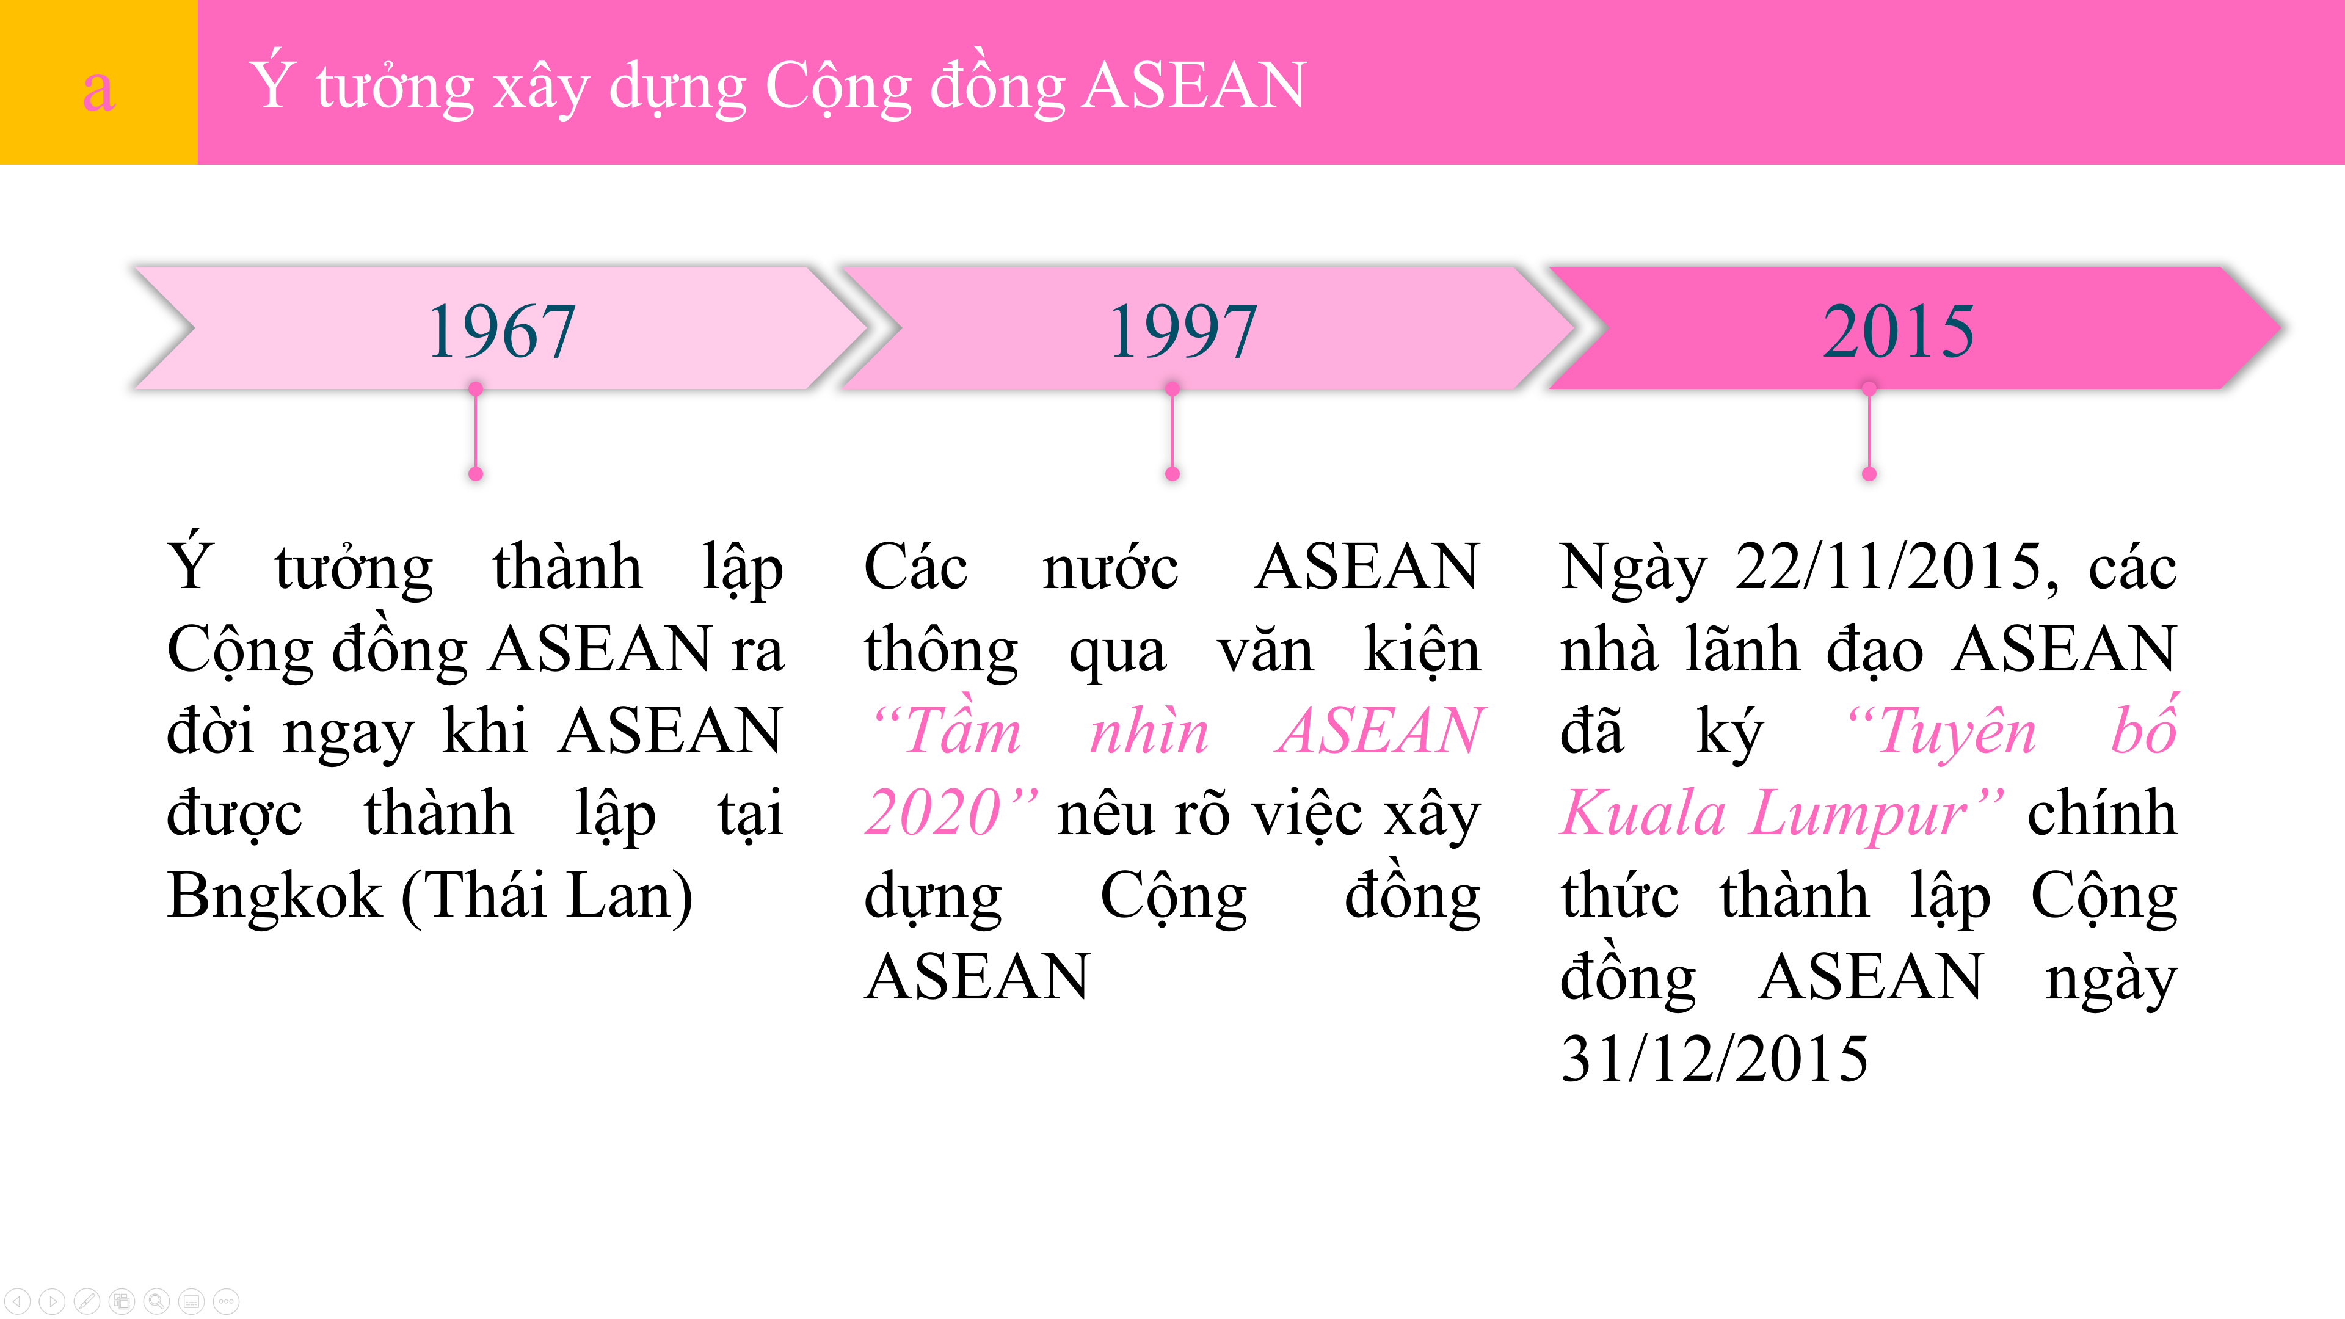
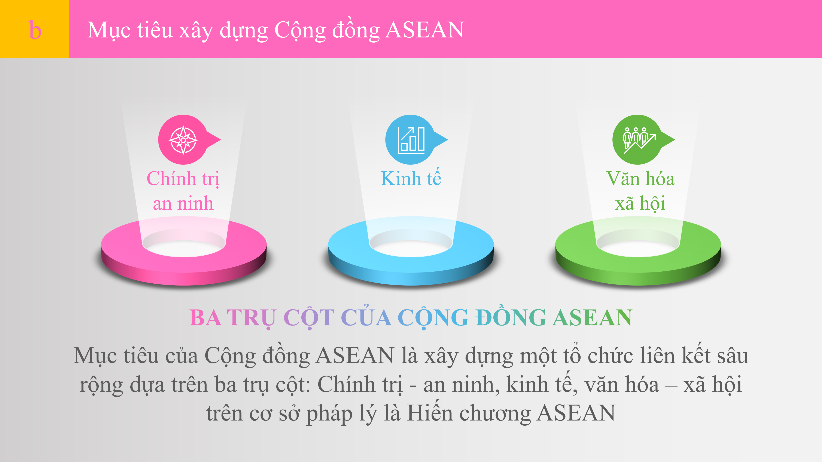
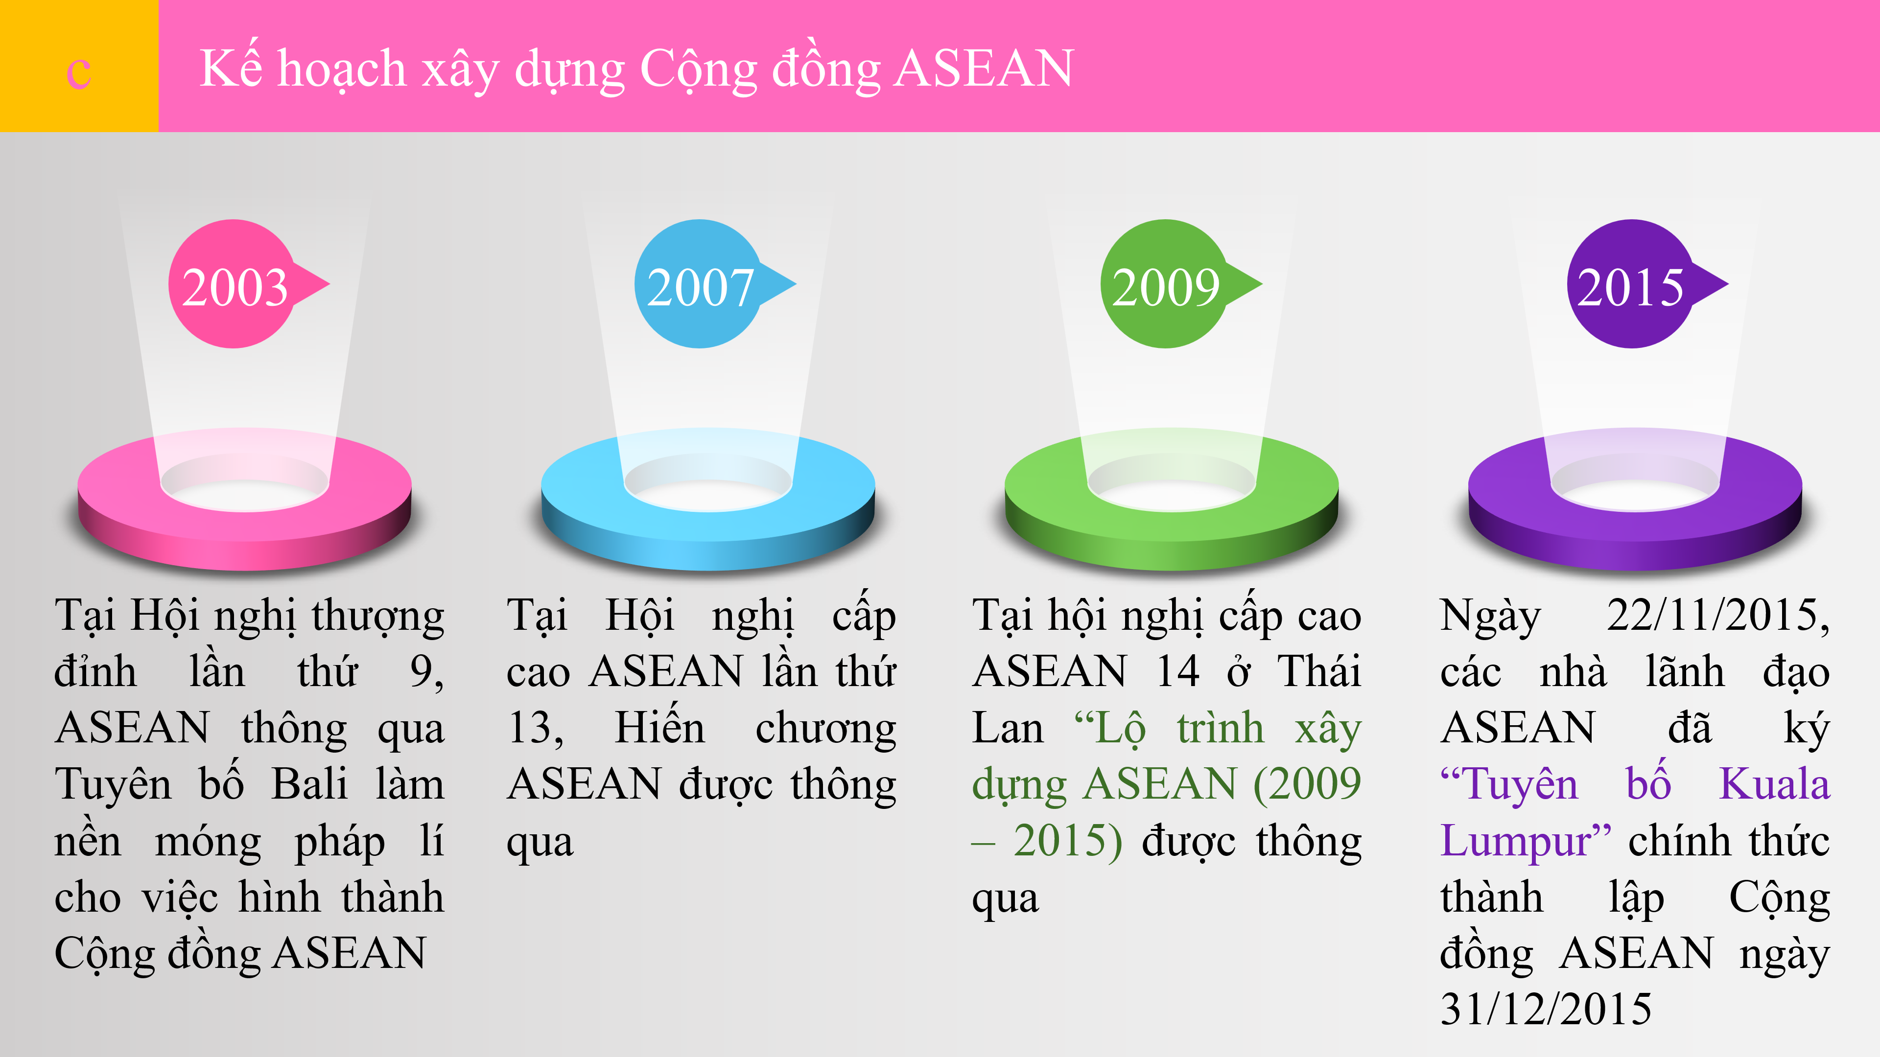

Mục 2. Ba trụ cột của Cộng đồng ASEAN
* Mục tiêu:
- Trình bày được nội dung ba trụ cột của Cộng đồng ASEAN.
* Nội dung: giáo viên tổ chức cho học sinh hoàn thành phiếu học tập
* Sản phẩm dự kiến: Câu trả lời của HS.
* Tổ chức thực hiện:
Bước 1: Chuyển giao nhiệm vụ
Giáo viên chia học sinh làm 3 nhóm: Nhóm “Chính trị - an ninh”, nhóm “Kinh tế”, nhóm “Văn hóa” và hoàn thành phiếu học tập
Bước 2: Thực hiện nhiệm vụ
GV hướng dẫn HS khai thác nội dung trong SGK, thảo luận, ghi chép, hoàn thành phiếu học tập
Bước 3: Báo cáo, thảo luận.
- Các nhóm trình bày
- HS nhóm khác lắng nghe, nhận xét, trao đổi, bổ sung.
Bước 4: Nhận xét, đánh giá, tổng kết
Giáo viên nhận xét và chốt ý:
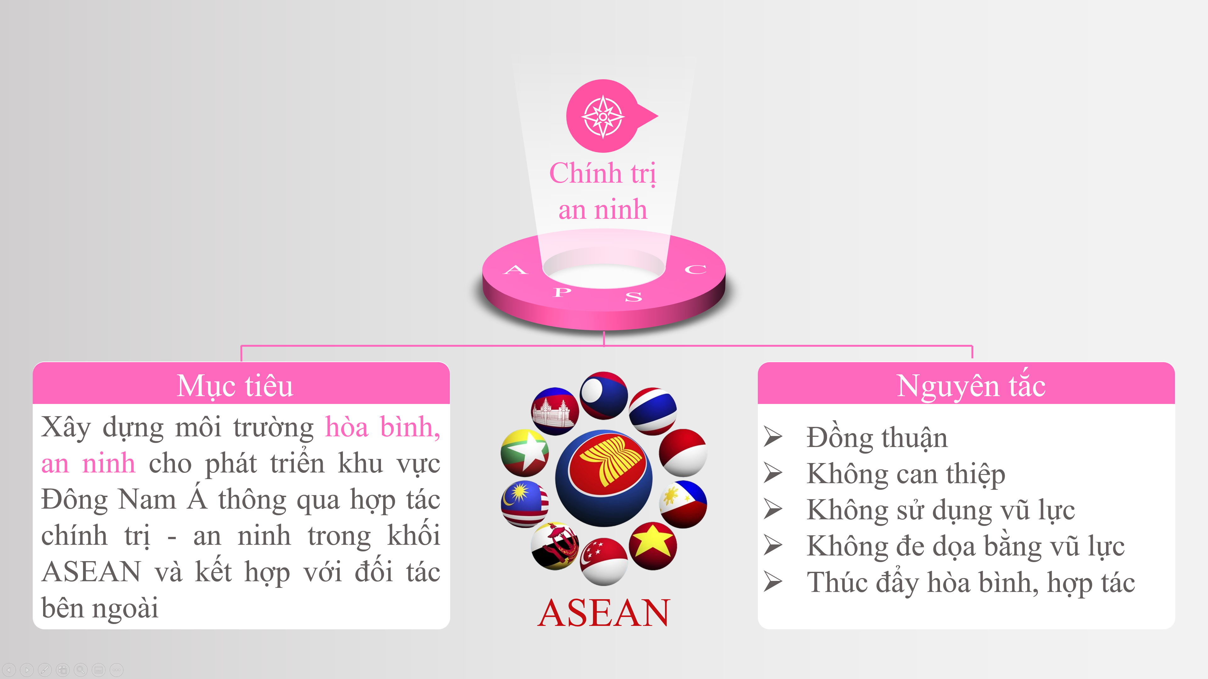
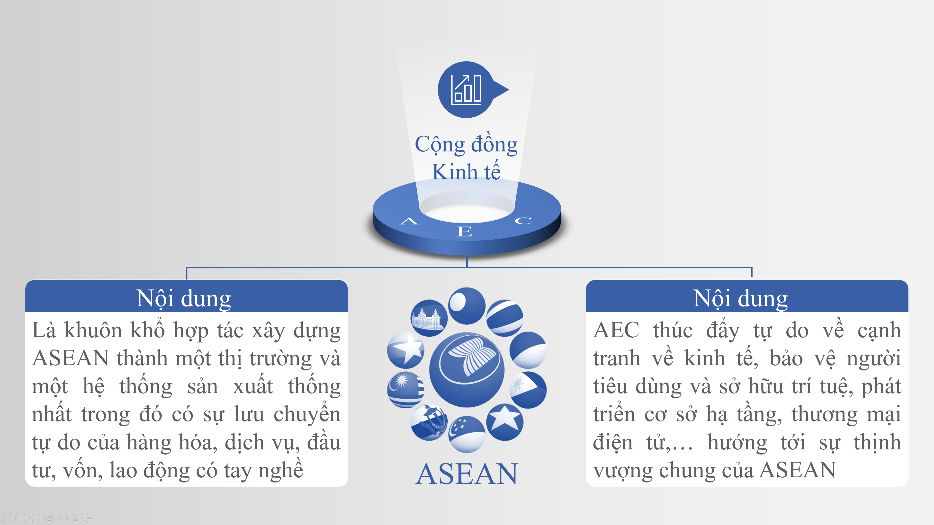
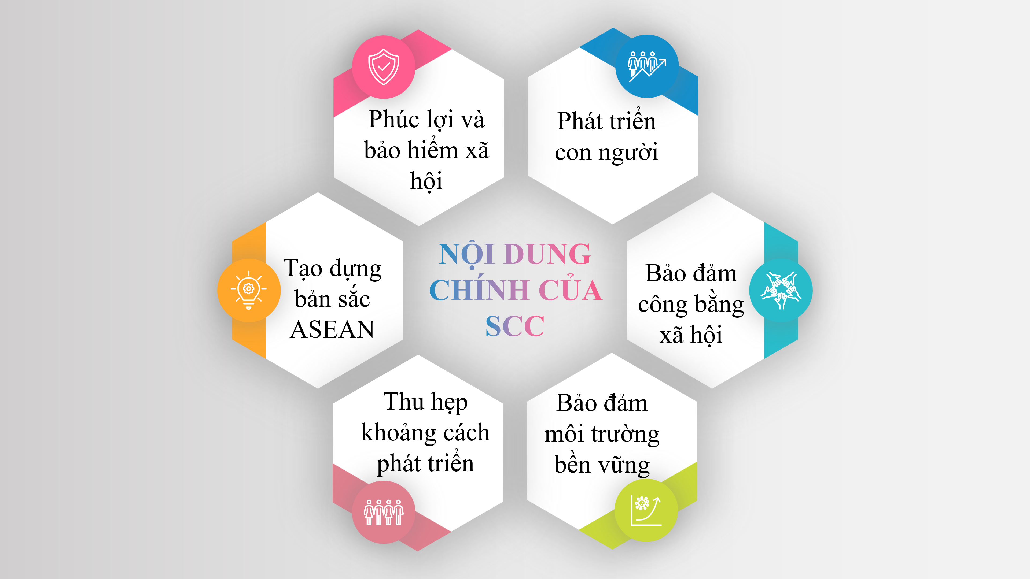
Mục 3: Cộng đồng ASEAN sau năm 2015
* Mục tiêu: Nêu được những thách thức và triển vọng của Cộng đồng ASEAN. Có ý thức sẵn sàng tham gia vào các hoạt động xây dựng Cộng đồng ASEAN.
* Nội dung: giáo viên tổ chức cho học sinh thảo luận, hoàn thành phiếu học tập
* Sản phẩm dự kiến: phiếu học tập của học sinh
* Tổ chức thực hiện:
Bước 1: Chuyển giao nhiệm vụ
Giáo viên cho học sinh xem video, đọc SGK và hoàn thành phiếu học tập
Bước 2: Thực hiện nhiệm vụ
GV hướng dẫn HS khai thác nội dung trong SGK, khai thác nội dung của video, thảo luận, ghi chép, hoàn thành phiếu học tập
Bước 3: Báo cáo, thảo luận.
- Các nhóm trình bày
- HS nhóm khác lắng nghe, nhận xét, trao đổi, bổ sung.
Bước 4: Nhận xét, đánh giá, tổng kết
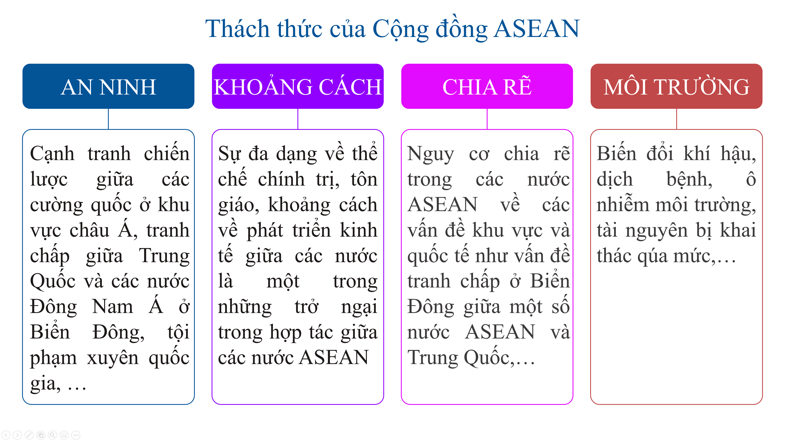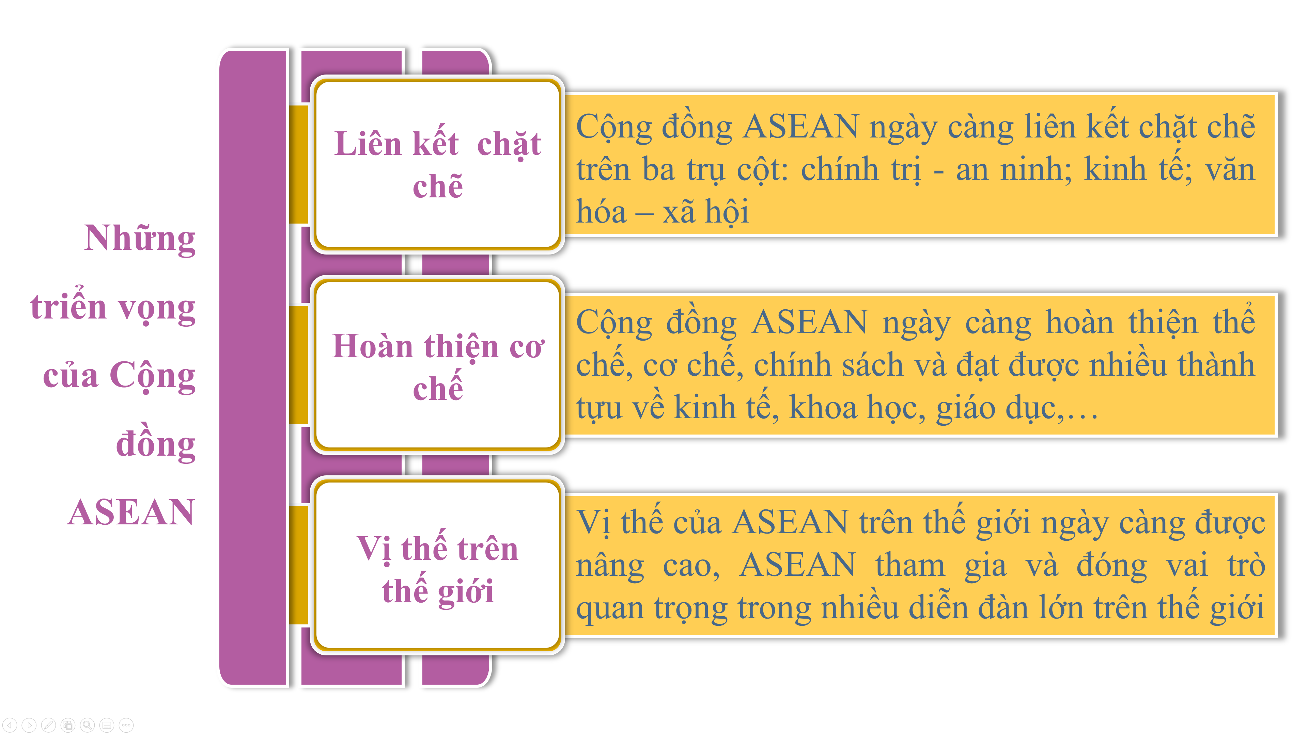
3. Luyện tập và vận dụng
Luyện tập:
a) Mục tiêu: Thông qua hoạt động luyện tập, GV củng cố kiến thức đã học.
b) Nội dung: học sinh chơi trò chơi vòng quay may mắn, trả lời đúng, học sinh được cộng điểm thường xuyên
c) Sản phẩm dự kiến: Câu trả lời của HS.
d) Tổ chức thực hiện:
Bước 1: Chuyển giao nhiệm vụ: GV trình chiếu câu hỏi trắc nghiệm trên slide
Bước 2: Thực hiện nhiệm vụ và báo cáo: Học sinh quan sát và trả lời
Bước 3: Nhận xét, đánh giá, tổng kết: GV nhận xét và đánh giá hoạt động của học sinh
Vận dụng:
a) Mục tiêu: Thông qua hoạt động vận dụng, học sinh vận dụng được kiến thức đã học tìm hiểu về những hoạt động của Cộng đồng ASEAN từ 2015 đến nay
b) Nội dung: giáo viên hướng dẫn học sinh về nhà sưu tầm tài liệu trên Internet, sách, báo
c) Sản phẩm dự kiến: bài thuyết trình của học sinh
d) Tổ chức thực hiện:
Bước 1: Chuyển giao nhiệm vụ: GV yêu cầu học sinh về nhà sưu tầm tài liệu trên Internet, sách, báo và chuẩn bị thuyết trình vào tiết thực hành
Bước 2: Thực hiện nhiệm vụ và báo cáo: Học thuyết trình
Bước 3: Nhận xét, đánh giá, tổng kết: GV nhận xét và đánh giá hoạt động của học sinh theo các tiêu chí: nội dung, hình thức, kỹ năng thuyết trình

Giáo viên Ban giám hiệu duyệt

Phạm Bá Hải

